|  |  |
| --- | --- |
| 法務部矯正署臺北看守所 | |
|  |  |
| 編輯：政風室 | |
| **本期目錄** |  |
| **一、廉政新訊 –正本專案** | **2** |
| **二、政風法令宣導 –廉政倫理知識+ ，簡單瞭解報你知 !** | **3** |
| **三、反貪宣導 – 廉政小叮嚀** | **4** |
| **四、安全維護宣導 –天搖地動一瞬間** | **5** |
| **五、公務機密維護宣導 –洩密、偷警槍 前警員判2年11月** | **6-7** |
| **六、消費者保護宣導 –3大鮮乳聯漲罰3千萬 公平會贏了 !!** | **8** |
| **七、替代役役男宣導案例** | **9** |

C:\Users\ksc\AppData\Local\Microsoft\Windows\Temporary Internet Files\Content.IE5\5KN9Q6DW\MC900417930[1].WMF



法務部責成廉政署執行「重大工程採購執行情形專案清查」，並定名為「正本專案」 由於近日發生之合宜住宅採購工程貪瀆弊案，引發國人嚴重關切政府重大工程採購程序之廉潔度，為確保政府重大工程採購之品質，強化預警機制並遏止貪瀆舞弊，法務部羅部長於本件案發後即責成廉政署積極研擬「重大工程採購執行情形專案清查計畫」，並於今日行政院院會後向江院長提出報告，行政院江院長聽取報告後，指示法務部廉政署著即依該計畫確實督導政風機構清查近5年重大工程採購案有無違失不法及潛存風險，並裁示將這項專案定名為「正本專案」。

|  |  |
| --- | --- |
| 我爆料!廉政檢舉專線：  0800-286-586(你爆料，我爆料)  檢舉貪污瀆職經判決確定，  獎金新臺幣1000萬元! | 法務部矯正署臺北看守所檢舉專線：  (02)2262-2822  (02)2260-2237(傳真)  法務部矯正署臺北看守所 關心您 |

http://163.20.166.200/pic/bmp/bmp-h/2-09.gif**00088522 法 令**

**廉政倫理知識 +，**

**簡單瞭解報你知!**

**宣 導**

BD21295_「廉政倫理規範」在規範什麼？

C:\Users\ksc\AppData\Local\Microsoft\Windows\Temporary Internet Files\Content.IE5\5KN9Q6DW\MC900412570[1].WMF

C:\Users\ksc\AppData\Local\Microsoft\Windows\Temporary Internet Files\Content.IE5\E0RFVO2V\MC900413694[1].WMF

1.原則上對於「有利害關係者」之餽贈應予拒絕

C:\Users\ksc\AppData\Local\Microsoft\Windows\Temporary Internet Files\Content.IE5\3T6HRC9H\MC900432531[1].PNG

C:\Users\ksc\AppData\Local\Microsoft\Windows\Temporary Internet Files\Content.IE5\E0RFVO2V\MC900413694[1].WMF

2.拒絕或退還應簽報長官及知會政風室

C:\Users\ksc\AppData\Local\Microsoft\Windows\Temporary Internet Files\Content.IE5\3T6HRC9H\MC900432531[1].PNG

C:\Users\ksc\AppData\Local\Microsoft\Windows\Temporary Internet Files\Content.IE5\E0RFVO2V\MC900413694[1].WMF

3.三日內完成登錄以保護自己

C:\Users\ksc\AppData\Local\Microsoft\Windows\Temporary Internet Files\Content.IE5\3T6HRC9H\MC900432531[1].PNG



一般正常禮俗而無影響職務，還是可以收的 !

lifukei3分2

j0088542j0088542j0088542





**lifukei3分2安全維護宣導**

line-music01

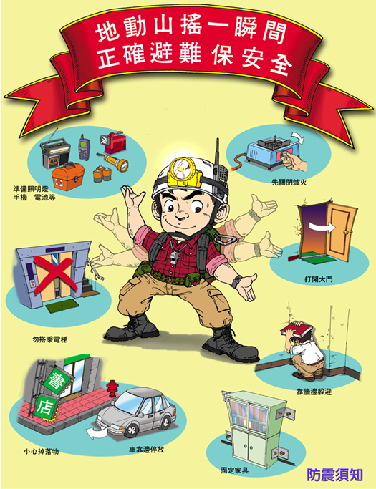

資料摘自：內政部消防署網站

j0088542j0088542j0088542

**C:\Users\ksc\AppData\Local\Microsoft\Windows\Temporary Internet Files\Content.IE5\0YBB8B85\MC900088566[1].WMFlifukei3分2機密維護宣導**

C:\Program Files\Microsoft Office\MEDIA\OFFICE12\Bullets\BD14578_.gif**時事新聞：** **（新聞摘自2014.6.30聯合報）**

新北市永和警分局莊姓前警員，洩漏監控幫派分子的偵防車車號給竹聯幫，被調查時，為讓長官難堪及自殺而偷走警槍，新北地院依公務員竊取公有器材罪、洩密罪，判莊徒刑2年11月。

法院調查，竹聯幫風堂前年4月9日上午包兩輛遊覽車赴八里參加公祭，在中和區南勢角捷運站前廣場等候幫眾集合上車。中和警方派員暗中蒐證，意外發現永和中正橋派出所莊姓警員（34歲），竟與風堂何姓成員（29歲）交頭接耳，並將在場監控的兩輛偵防車車號，抄寫在自己左手掌後給何看，告知車內有人在拍攝；何隨即將車號抄在手掌上。

新北市警局獲悉後下令莊停止帶槍服勤，調查洩密案。7月1日上午，莊因服交通崗勤務遲到被查勤巡官訓誡，勤務結束返回派出所，偷走一把警用手槍及24發子彈後不知去向。市警局派員四處尋找，隔天下午莊經同事勸說才出面返還警槍彈，警方將他與何送辦，莊事後辭去警職。

莊承認洩密，並稱他為了讓長官難堪，且心情不好想自殺，才偷走警槍，因為「用槍打死得比較快」，並非要持槍犯案。

【2014/06/30 聯合報】[@ http://udn.com/](http://udn.com/)









資安順口記：

1.影印文件，要留意。

2.莫留文件，洩機密。

3.維護機密，不大意。

C:\Users\ksc\AppData\Local\Microsoft\Windows\Temporary Internet Files\Content.IE5\E0RFVO2V\MC900419128[1].WMF

**🗹時事新聞： 新聞摘自103.6.13自由時報**

【自由時報記者楊國文、李靚慧、楊雅民、謝文華／綜合報導】

**味全、統一、光泉三大乳品業者，三年前在生乳收購價調漲時，聯合調漲鮮乳售價，公平交易委員會認為違反公平交易法，大動作開罰三家業者共三千萬元，業者不服抗告，最高行政法院認為公平會裁罰有理，昨判業者敗訴定讞。**

**公平會表示，鮮乳是民眾日常消費的重要商品，公平會仍會持續關注乳品市場的價格現象。**

**消基會秘書長雷立芬則說，公平會難得勝訴，希望記取這次經驗，不要每次只會大喊開罰，卻一路吃敗仗，最後什麼都罰不了。**

**此案源於農委會一百年八月核定生乳收購價每公斤調漲一．九元，自同年十月一日起生效，結果味全、統一和光泉都以原料上漲等由，同一時間調漲六至十二元不等。**

**公平會調查認為，三大乳品業者占國內鮮乳市場八成，雖有成本壓力，但共同調高售價以排除彼此間價格競爭，足以影響國內鮮乳市場供需，依市占率大小，分別對味全公司開罰一千兩百萬元、統一企業一千萬元、光泉牧場八百萬元。**

**三業者否認違法，指出生乳收購價一公升調漲兩元，加上相關人工、物料、製造等成本都增加，不得不調漲鮮乳價格，即使調漲幅度相同，但建議售價仍不同，彼此間仍有競爭關係，依此提出行政訴訟。**

**業者漲價理由 法院不採信**

**最高行政法院認為，鮮乳價格的調整雖極為複雜，但一百年十月初三大乳品業者調價結果呈現一致上漲情形，同規格、等級及價格區間相同的鮮乳，一公升部分均調漲六元；兩公升調漲十一至十二元，上漲價格完全相同或相近，不是三家業者稱因成本結構與成本上揚因素相近所能解釋。判決三大乳品業者敗訴。**

**🗹政風室提醒您：**

食品標示部分仍仰賴業者、政府的自律及把關，消費者只能張大眼睛，做個聰明的消費者。

役男黃○○涉嫌收取收容人現金後，夾帶違禁物品案

壹、案情摘要：

一、○○監獄替代役役男黃○○，自93 年5 月17 日起派該監服役，期間擔任崗哨、安全檢查及助勤等勤務，至94 年8月27 日退役，服役期間為依據法令從事公務之人員。於94 年6 月間分派至忠區中央臺提帶收容人之助勤勤務，役男黃○○因貸款購買機車，缺錢花用，言談間為尹收容人知悉後，尹收容人遂利用此機會借貸金錢予黃員，做為請黃○○傳遞違禁品之代價。尹收容人於94 年7、8 月間先後利用接見機會，請託其姊及會客菜業者（張某）將金錢轉交給黃員計二次，金額總計新臺幣8 千元，其中5 千元購買打火機、香煙、檳榔、光碟及酸痛藥膏等違禁品供尹收容人之用，另3 千元為借予黃○○款項。

二、94 年8 月初黄○○又利用職務機會答應幫收容人張○○夾帶私信，信件內容涉及幫收容人傳遞毒品之敘述，黄員不敢幫忙，將信件藏於寢室內，94 年8 月24 日該監警備隊分隊長例行檢查宿舍時搜出該信件，經會同政風室訪談，黃○○始供出上情。

貳、懲處與偵審情形：

案經檢察官偵查終結，認為替代役役男黃○○涉嫌貪瀆犯罪事實明確，依貪污治罪條例第6 條第1 項第4 款提起公訴。於95 年7 月31 日經高等法院○○分院判決處黃○○有期徒刑一年四月，褫奪公權二年，緩刑二年確定。